УДК 631.36.

Повышение эффективности функционирования технологической линии производства и раздачи кормов на малых фермах крупного рогатого скота

Школьников П.Н.

Дальневосточный государственный аграрный университет

Аннотация

На основе новых методологических подходов обоснована экономико-математическая модель функционирования системы механизированного кормления животных, в том числе и на малых фермах крупного рогатого скота. Разработаны структурная и конструктивно-технологическая схемы малогабаритного многофункционального мобильного агрегата, дана его техническая характеристика и варианты использования при производстве и раздаче кормовых продуктов. Приведены рекомендации производству и экономическая эффективность инновационных, организационных, экономических, технологических и технических решений.

Ключевые слова: МАЛЫЕ ФЕРМЫ, УРОВЕНЬ МЕХАНИЗАЦИИ, ПРИГОТОВЛЕНИЕ И РАЗДАЧА КОРМОВ, ЭКОНОМИКО-МАТЕМАТИЧЕСКАЯ МОДЕЛЬ СИСТЕМЫ МЕХАНИЗИРОВАННОГО КОРМЛЕНИЯ, ПАРАМЕТРЫ, ЛИНИЯ, ЭФФЕКТИВНОСТЬ, РЕКОМЕНДАЦИИ
___________________________________________________________________________

Введение
В Российской Федерации насчитывается более 20,4 тыс. малых (до 100 коров) молочных ферм, что составляет 20% от общего их числа. Имеется также большое количество ферм с поголовьем от 100 до 400 коров, на которых годовой объем работ по приготовлению и раздаче кормов незначителен. Применение на таких фермах существующих типов кормораздатчиков с соответствующим набором машин резко повышает приведенные затраты и затраты труда, а, следовательно, и себестоимость производимой на ферме продукции. По этой причине в настоящее время на малых и нетиповых фермах широко используется ручной труд. Помещения таких ферм имеют узкие кормовые проходы и небольшую высоту, что также препятствует использованию в них существующих кормораздатчиков. Поэтому тяжелые условия труда по кормлению животных на малых и не типовых фермах являются сдерживающим фактором при создании фермерских хозяйств [1, 2].
Таким образом, для повышения уровня механизации процессов производства и раздачи кормов на малых фермах, а также снижения затрат на выполнение данных процессов, необходим универсальный кормоприготовительно-раздающий агрегат, совмещающий в себе функции погрузчика, измельчителя, смесителя и раздатчика, а также питателя-дозатора кормов, обеспечивающий в то же время и производство кормовых смесей требуемого качества [3].
В этой связи создание многофункциональных малогабаритных мобильных агрегатов (МММА), обеспечивающих самозагрузку бункера различными видами кормов, их транспортировку к месту раздачи, а также выдачу кормов с одновременным приготовлением кормовых смесей, является задачей актуальной.

Целью исследования является повышение эффективности работы линии приготовления и раздачи кормов и кормовых смесей на малых фермах крупного рогатого скота путем разработки и использования многофункционального малогабаритного мобильного агрегата в соответствии со схемами его рационального применения.

Объект исследования – процессы приготовления и дозированной выдачи кормовых продуктов с помощью МММА в системе механизированного кормления крупного рогатого скота на малых фермах.

Предмет исследований – закономерности процессов одновременного измельчения и распределения кормовой массы в бункере МММА, а также ее дозированной подачи в кормушки животным или приемные устройства кормоприготовительных машин модульного исполнения.
Методы исследований. Общим методологическим подходом к проведению исследований является системный подход, который позволяет изучить явления, связанные с разрабатываемым технологическим процессом, во взаимной связи качественных, технологических и конструктивно-режимных параметров с исходными свойствами сырья и готового продукта, а также с конечными энергетическими и технико-экономическими показателями МММА, работающим в системе механизированного кормления КРС на малых фермах.
В теоретических исследованиях использованы математические методы и положения прикладной механики. Экспериментальные исследования проводились на пилотной установке с использованием метода планирования многофакторного эксперимента и математического моделирования.
Обработка и анализ полученных данных осуществлялись с применением методов математической статистики, использованием ПК и программ «Excel», «KRS», «Statistika-7,0».
В соответствии с поставленной целью предусматривалось решение следующих задач:
- на основе принятой рабочей гипотезы обосновать экономико-математическую модель оценки функционирования технологической линии данного типа с использованием МММА;
- провести производственную проверку результатов исследований, дать им технико-экономическую оценку и разработать рекомендации по использованию МММА в системе механизированного кормления животных на малых фермах КРС.
Рабочей гипотезой для решения данной частной технической задачи является предположение о том, что эффективность функционирования системы механизированного кормления КРС на малых фермах функционально зависит от выбора рациональной технологической схемы приготовления и раздачи кормовых продуктов животным, затраты по выполнению операций которой соизмеримы с технологическим эффектом от использования применяемых технических средств в виде многофункциональных малогабаритных агрегатов и модулей, обеспечивающих выполнение операций по погрузке, подготовке и распределению кормового сырья и готовых продуктов с требуемыми однородностью и равномерностью, при минимальных затратах энергии, труда и средств.
Установление характера зависимостей в рамках выполнения операций по подаче, измельчению и распределению кормовых продуктов в бункере МММА с последующей их выдачей в кормушки животным или же в кормоприготовительные модули позволяет управлять технологическим процессом как совокупностью взаимоувязанных операций по уходу за животными.
На основе анализа современного состояния существующей системы механизированного кормления КРС на малых фермах установлено, что с точки зрения технического и технологического уровня она требует своего совершенствования.
Исследования по решению вопросов, связанных с уровнем механизации малых ферм КРС, выполненные Алешкиным В.Р., Бурмагой А.В., Кобой В.Г., Фроловым В.Ю., Якименко А.В. и другими учеными, явились определяющими в данном направлении и позволили выявить соответствующие противоречия и нерешенные вопросы.
В результате проведенного анализа выявлено противоречие между желанием товаропроизводителей иметь продукцию относительно низкой себестоимости и фактическими затратами труда и средств, обусловленными наличием ручного труда с его низкой производительностью или, наоборот, набором приспособленных для этих целей высокозатратных машин и оборудования.
Анализом также установлено, что в настоящее время отсутствуют данные, необходимые для проектирования эффективных систем механизированного кормления животных на малых фермах КРС.
Анализ поточных технологических линий приготовления и раздачи кормов на фермах крупного рогатого скота, с точки зрения наличия в них функционально необходимых структурных элементов, а также конструктивных особенностей применяемых технических средств, показал, что они металлоемки и энергоемки. При этом наиболее эффективным с точки зрения снижения данных показателей, особенно для условий малых ферм, является использование многофункциональных агрегатов, совмещающих в себе три и более операции технологического процесса.
Данные машины, совмещая как минимум три операции (доставку кормов, смешивание и их раздачу), позволяют значительно уменьшить затраты труда и средств и тем самым снизить себестоимость продукции.
Предварительным анализом также установлено, что за рубежом используются машины, которые в той или иной степени позволяют совмещать до пяти операций, таких, как погрузка, измельчение, доставка, смешивание и раздача. Вполне очевидно, что с точки зрения снижения затрат, в частности, приведенных (ПЗ), данные технические решения являются наиболее эффективными
(1)
где: n – число операций; С_{i} – эксплуатационные затраты; Е – нормативный коэффициент эффективности капиталовложений; К_{i} – капитальные затраты по операциям.
С другой стороны, как установлено анализом, данные технические средства не обладают высокой надежностью выполнения технологических операций, в частности, по качеству работы. Более того, они должны быть универсальны в части обрабатываемых кормов.
Для данных технических средств приняты следующие показатели оценки их работы:
1) неравномерность выдачи (погрешность дозирования кормов – δ_{р} %) в кормушки животным или подачи в кормоприготовительные машины:
(2)
где: ТФ – совокупность технологических факторов;
КРФ – совокупность конструктивно-режимных факторов;
[δ_{р}] – допускаемая по зоотехническим требованиям неравномерность выдачи (подачи) кормовых продуктов (не более 15%).
2) однородность смешивания кормовых компонентов (θ %), которая также зависит от совокупности технологических и конструктивно-режимных факторов:
(3)
где [θ] – допускаемая по зоотехническим требованиям однородность смеси (не менее 85%).
3) энергоемкость, опосредованно характеризуемая степенью измельчения (λ) кормовых продуктов, кВт·ч/кг.
Значения данного показателя также зависят от совокупности технологических и конструктивно-режимных параметров:
, (4)
где Q_{u} – производительность измельчающе-распределяющего устройства, входящего в состав МММА.
Проведенным анализом установлено, что с целью полной и объективной оценки работы машин указанного назначения необходимо учитывать так называемый эффект от получения дополнительной продукции. По принятому нами направлению исследований таким эффектом является эффект от повышения однородности смеси и равномерности ее выдачи.
Оценки стоимости дополнительной продукции, выраженные через данные показатели качества работы, имеют следующий вид:
- для процесса получения смеси:
(5)
- для процесса выдачи ее животным:
(6)
где: R₁, R₂ – коэффициент, учитывающий повышение продуктивности и непроизводительного расхода кормов на 1% показателя качества, соответственно, для процессов смешивания и раздачи полученной смеси;
U₁, U₂ – показатели перевода питательности кормов и их количества в продукцию по соответствующим процессам.
Для данных процессов можно записать, что
, (7)
где q₁, q₂ – питательность суточного рациона, приходящая на одно животное в кормовых единицах, равная
(8)
где: а_{i} – количество i-го компонента в смеси; m_{i} – питательность i-го компонента в смеси; N_{ф} – число голов животных на ферме; Д – продолжительность стойлового периода; Ц_{р} – реализационная цена продукции; Э_{к} – энергетическая ценность кормовой единицы, МДж; Э_{п} – затраты энергии на получение единицы продукции, МДж.
В то же время эффект от снижения затрат энергии (∆Э_{N}) на процесс измельчения и распределения кормовых компонентов в бункере МММА можно представить в виде условия:
(9)
где: N_{б}, N_{пр} – соответственно, затраты энергии по базовому и предлагаемому вариантам;
Q_{б}, Q_{пр} – производительность по базовому и предлагаемому вариантам;
Λ_{б}, λ_{пр} – степень измельчения по базовому и предлагаемому вариантам.
При переходе к стоимостным показателям эффективности имеем, что
(10)
где: Ц_{э} – стоимость единицы энергии (кВт·ч);
t_{б}, t_{пр} – время работы по базовому и предлагаемому вариантам.
Выражение (10) можно представить как
(11)
где ∆N_{э} – разность по затратам энергии между базовым и предлагаемым вариантами.
Тогда, в общем виде экономико-математическая модель оценки эффективности работы линии приготовления и раздачи кормов животным может быть представлена как:
(12)
На основе проведенного анализа разработана структурная схема (рис. 1) многофункционального малогабаритного мобильного агрегата, выполняющего следующие операции:
- погрузку кормов или кормовых компонентов в бункер МММА;
- измельчение с одновременным распределением кормовых продуктов в бункере МММА;
- транспортировку к месту выдачи кормов и обратно;
- смешивание послойно расположенных кормовых компонентов в бункере МММА в процессе раздачи смеси;
- дозированную подачу кормовых продуктов в кормоприготовительные машины (грануляторы, пресс-брикетировщики и т.д.).

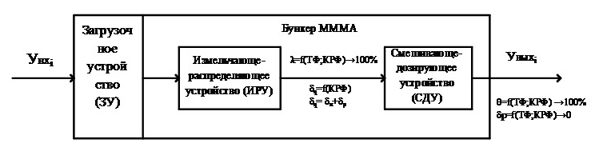
У_{вх.i}, У_{вых.i} – входные и выходные параметры; ТФ–технологические факторы;
КРФ – конструктивно-режимные факторы; δ_{q} – неравномерность распределения массы по длине кормового монолита; δ_{н} – неравномерность распределения высоты по длине кормового монолита; δ_{ρ} – неравномерность распределения плотности по длине кормового монолита.
Рис. 1. Структурная схема многофункционального мобильного
малогабаритного агрегата для приготовления и раздачи кормов

Потребность в разработке МММА для малых ферм КРС вызвала необходимость создания универсального измельчающе-распределяющего устройства, позволяющего измельчать и распределять по объему бункера агрегата грубые корма, силос, тыкву или корнеплоды. Поисковыми исследованиями установлено, что наиболее полно поставленным требованиям отвечает измельчающий аппарат молоткового типа с шарнирно закрепленными Н-образными молотками, который, наряду с процессом измельчения различных видов кормов, обеспечивает и равномерное распределение измельченных кормовых продуктов в бункере МММА (рис. 2).
Для принятой схемы МММА исходного сырья, а также указанных показателей качества выполнения соответствующих процессов смешивания и раздачи, функциональные зависимости в их общем виде представили как
, (13)
где Н_{сл} – высота слоя в бункере МММА, равная 1,2 метра; λ – степень измельчения кормового продукта (4-10 ед.); β – угол наклона решетки ИРУ, равный 0-15^{о}.
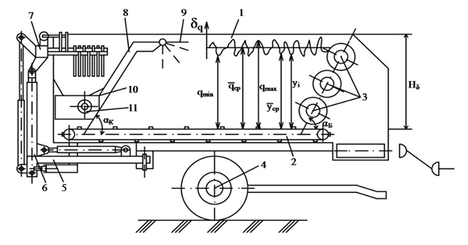
1 – бункер; 2 – подающий транспортер; 3 – битера; 4 – ходовая часть; 5 – рама; 6 – манипулятор; 7 – захват; 8 – кормопровод; 9 – распределяющий козырек; 10 – измельчитель; 11 – ротор.
Рис 2. Общий вид МММА

Таким образом, в результате проведенного теоретического анализа получена экономико-математическая модель оценки процесса приготовления и раздачи смеси, а также разработанная на ее основе структурная схема МММА, учитывающая определенную совокупность основных факторов, влияющих на эффективность функционирования системы приготовления и раздачи кормов на малых фермах крупного рогатого скота.
Производственная проверка результатов исследований проводилась путем испытания макетного образца МММА в ООО «МиС Агро» с. Поляна Амурской области. Его технические характеристики приведены ниже.

Технические характеристики МММА
1. | Грузоподъемность – 1600 кг
2. | Габаритные размеры: длина – 5600 мм; ширина – 2140 мм; высота – 2125 мм
3. | Ширина колеи – 1550 мм
4. | Вместимость бункера – 4,2 м³
5. | Производительность при выдаче корма – 5-40 т/ч
6. | Транспортный просвет – 310 мм
7. | Радиус поворота по следу наружного колеса – 4,5 м
8. | Скорость: рабочая – 0,80-2,8 км/ч; транспортная – до 16 км/ч
9. | Масса 2020 кг
10. | Мощность, затрачиваемая на привод рабочих органов – до 25 кВт
11. | Обслуживающий персонал – 1 чел.

На рис. 3 приведена принципиальная схема получения продуктов с использованием МММА, а на рис. 4 – конструктивно-технологическая схема линии с его использованием.
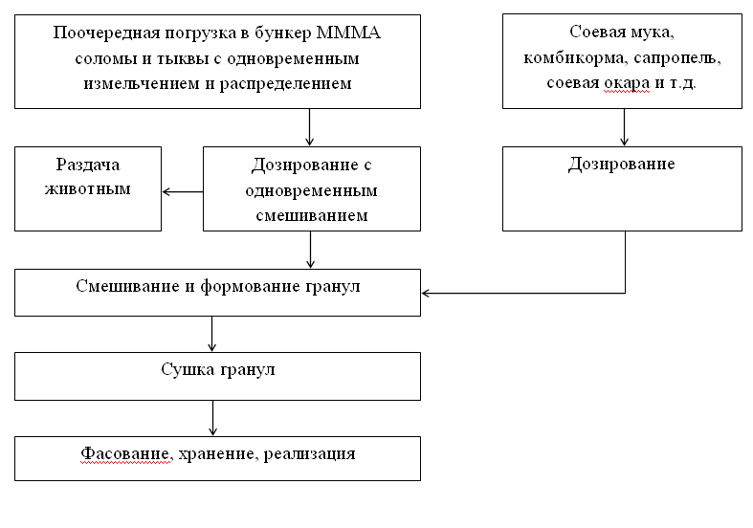
Рис. 3. Принципиальная схема приготовления и раздачи кормовых продуктов с использованием МММА
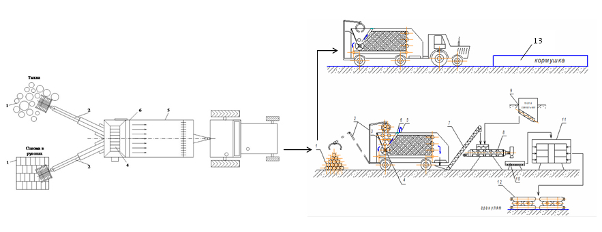
Рис. 4. Конструктивно-технологическая схема приготовления и раздачи кормовых продуктов с использованием МММА:
(а, б) – по схеме раздачи кормов,
(а, в) – по схеме приготовления кормов
1 – солома (тыква); 2 – манипулятор погрузчика; 3 – бункер ИРУ; 4 – измельчитель-распределитель; 5 – бункер МММА; 6 – распределяющий козырек; 7 – приемный шнек; 8 – пресс-гранулятор; 9 – бункер-дозатор; 10 – лоток; 11 – сушильный шкаф «ЭСПИС-4 – Универсал»; 12 – гранулят; 13 – кормушка.
На основании проведенной проверки разработаны технологические и технические решения с целью их использования в линиях производства и раздачи кормов на малых фермах КРС [4-10].

Заключение
Производственной проверкой результатов исследований по совершенствованию процессов приготовления и выдачи кормов и кормовых смесей крупному рогатому скоту в условиях малых ферм установлена их высокая технико-экономическая эффективность и соответствие разработанного МММА по качеству работы зоотехническим требованиям, θ=87,7% и δ_{р}=11,07%.
Использование многофункционального малогабаритного мобильного агрегата с предложенным ИРУ обеспечивает приготовление, выдачу и раздачу кормовых продуктов, а также кормовых смесей, с минимально возможными затратами труда и средств. Годовой экономический эффект в ценах 2016 г. составляет – 1489376 рублей, при лимитной цене МММА – 3422678,15 рублей.
При этом снижение энергоемкости процессов измельчения и распределения кормовых продуктов позволяет получить годовой экономический эффект в размере С₃=411033 руб.
В ходе проведенной НИР определено, что дальнейшие исследования, связанные с решением данной проблемы, необходимо вести в направлении установления возможности и целесообразности использования МММА в линии производства гранулированной кормовой добавки и пастообразных кормовых продуктов на основе корнеклубнеплодов, витаминно-травяной муки, сапропеля, отработанного субстрата от производства различных видов грибов и т.д., в соответствии с разработанными технологическими и техническими решениями (патент РФ №2563676, патент РФ №2563673, патент РФ №2555578, патент РФ №2555581 и патент РФ №2563677), а также в направлении снижения энергоемкости измельчающе-распределяющего устройства и расширения его технологических возможностей.

Рекомендации и предложения производству
- При разработке и проектировании системы механизированного кормления животных рационально использование МММА, имеющего параметры, указанные в технической характеристике.
- Данный агрегат рационально использовать с заполнением его бункера как наклонными, так и горизонтальными слоями при возвратно-поступательном режиме их формирования при следующих параметрах ИРУ: угловая скорость – 190,0 с⁻¹; выход рабочей части Н-образных молотков – 8-10 мм; частота колебаний распределяющего козырька – 60-65 мин⁻¹.
- Использование МММА рационально в линиях по производству гранулированных кормовых добавок на основе корнеклубнеплодов, соевого сырья, сапропеля и отработанных соломенно-субстратных брикетов, получаемых при производстве грибов рода «Pleurotus».

Список использованных источников

- Кирсанов В.В., Симарев Ю.А., Филонов Р.Ф. Механизация и автоматизация животноводства. – М.: ACADEMIA. – 2004. – 400 с.
- Ботвиник С.В., Панкратьев В.М., Коньков В.П. Реконструкция ферм крупного рогатого скота. – М.: Россельхозиздат. – 1987. – 237 с.
- Каталог. Сельскохозяйственная техника и оборудования для фермерских хозяйств. Т. I. – М.: Информагротех. – 1994. – 384 с.
- Школьников П.Н. Рекомендации по разработке системы заготовки сапропелевого сырья и приготовления кормовой добавки с его применением / Широков В.А., Доценко С.М., Школьников П.Н., Макаров В.А. // – Благовещенск: Изд-во Дальневосточный ГАУ. – 2014. – 77 с.
- Школьников П.Н. Рекомендации по повышению эффективности функционирования системы производства и переработки грибов рода «Pleurotus» // Доценко С.М., Гончарук А.И., Гончарук О.В., Школьников П.Н. и др. // – Благовещенск: Изд-во ДВОКУ. – 2016. – 12 с.
- Патент РФ №2563676 Способ приготовления белково-углеводно-минерального кормового продукта / Доценко С.М., Широков В.А., Школьников П.Н. и др. // Опубл. 20.09.2015, Бюл. №26.
- Патент РФ №2563673 Способ приготовления белково-витаминно-минерального кормового продукта / Доценко С.М., Широков В.А., Школьников П.Н. и др. // Опубл. 20.09.2015, Бюл. №26.
- Патент РФ №2555578 Способ приготовления гранулированного кормового продукта / Доценко С.М., Широков В.А., Школьников П.Н. и др. // Опубл. 10.07.2015, Бюл. №19.
- Патент РФ №2555581 Способ приготовления гранулированного кормового продукта / Доценко С.М., Широков В.А., Школьников П.Н. и др. // Опубл. 10.07.2015, Бюл. №19.
- Патент РФ №2563677 Способ приготовления белково-минерально-витаминного кормового продукта / Доценко С.М., Широков В.А., Школьников П.Н. и др. // Опубл. 20.09.2015, Бюл. №26.

=================================================================
Цитирование:
Школьников П.Н. Повышение эффективности функционирования технологической линии производства и раздачи кормов на малых фермах крупного рогатого скота // АгроЭкоИнфо. – 2016, №4. http://agroecoinfo.narod.ru/journal/STATYI/2016/4/st_433.doc.

